# **Manual de Usuario**

* **Descripcion general del programa**

La aplicación lee un archivo “.fca” que es capaz de generar reportes estadisticos basados en puntuajes que se obtienen en el analisis de repitencia de dos archivos “.js”.

* **Requerimientos minimos del programa**
  + RAM: 128MB.
  + Espacio en disco: 124MB para JRE; 2MB para java Update
  + Procesador minimo: Pentium 2 a 266MHz
  + Exploradores: Internet Exploret 9 y superiior, Firefox
* **Descripcion de los pasos para el uso de las opciones de la aplicación:**

1. Abrir un archivo .fca
   1. Al inicializar la aplicación aparecera la siguiente pantalla

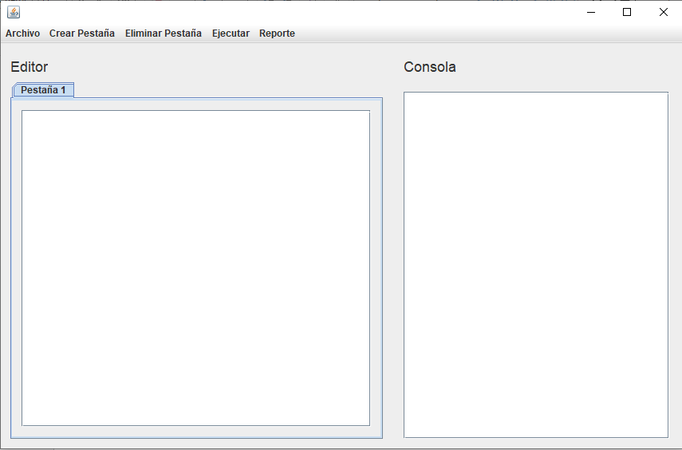

* 1. Abrir el archivo .fca debe seleccionar el boton de “Archivo”



* 1. Se le aparecera el siguiente submenu y debe selección ar el boton “Abrir”

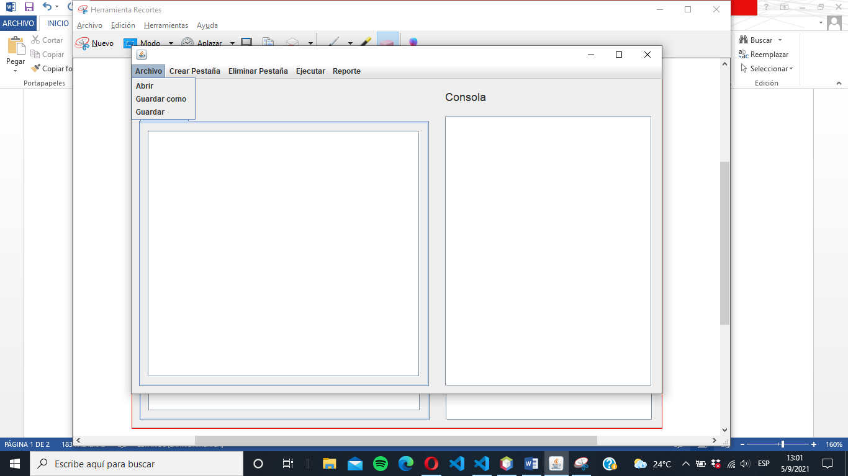

* 1. Selecciona el archivo .fca y le da en abrir
  2. Se ha cargardo el archivo .fca y en la pestaña 1 del editor

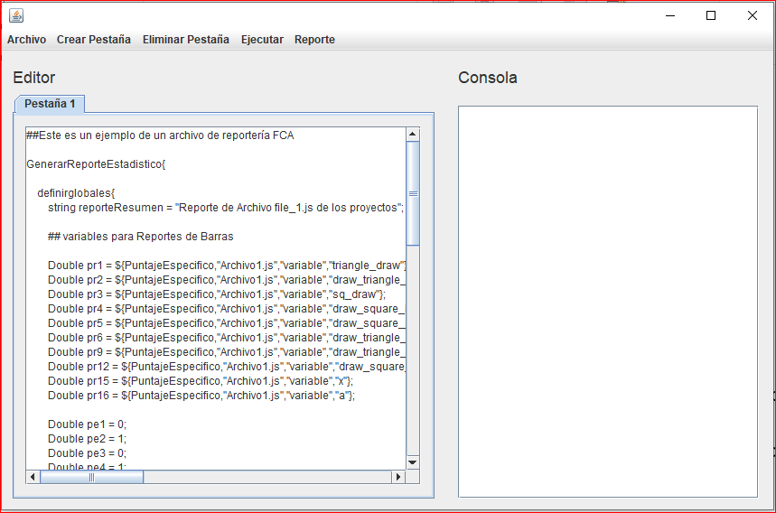

1. Analizar el archivo .fca
   1. Teniendo el archivo .fca cargado en la aplicación debe seleccionar el boton “Ejecutar”



* 1. Si su programa ha sido analizador de forma exitosa le aparecera “Finalizo el analisis” en la pestaña de consola

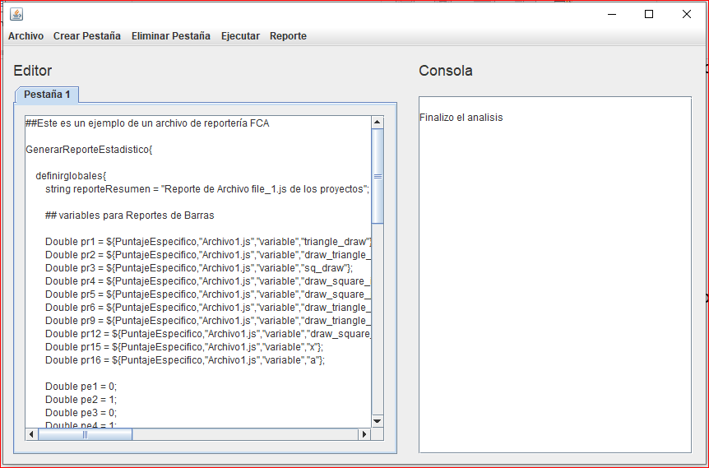

1. Generar los reportes
   1. Debe seleccionar el boton de “Reportes”



* 1. Le aparecera un submenu y debe seleccionar el reporte que quiere generar

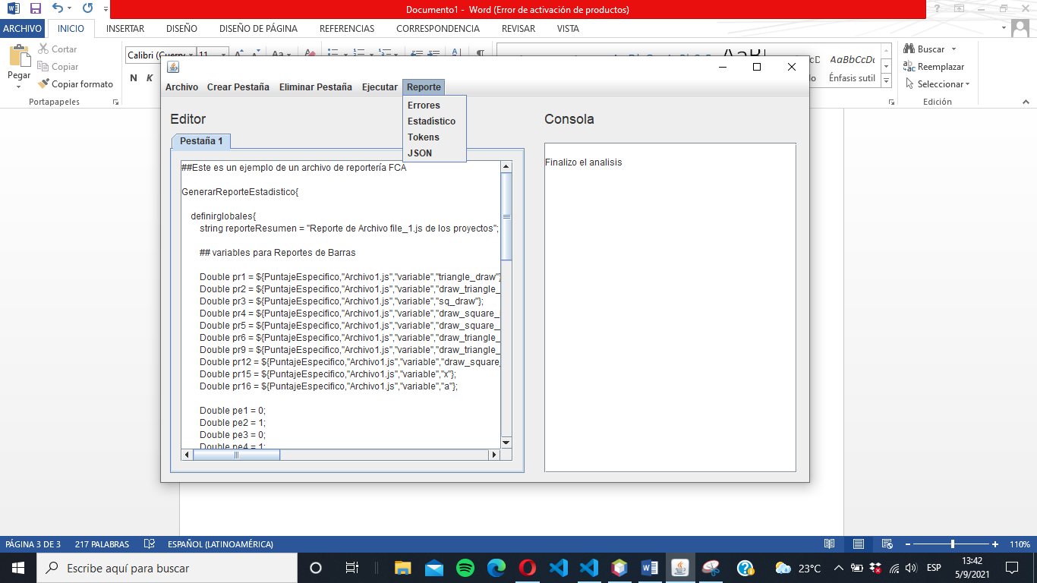

* 1. Le aparecera un aviso en la pestaña de consola

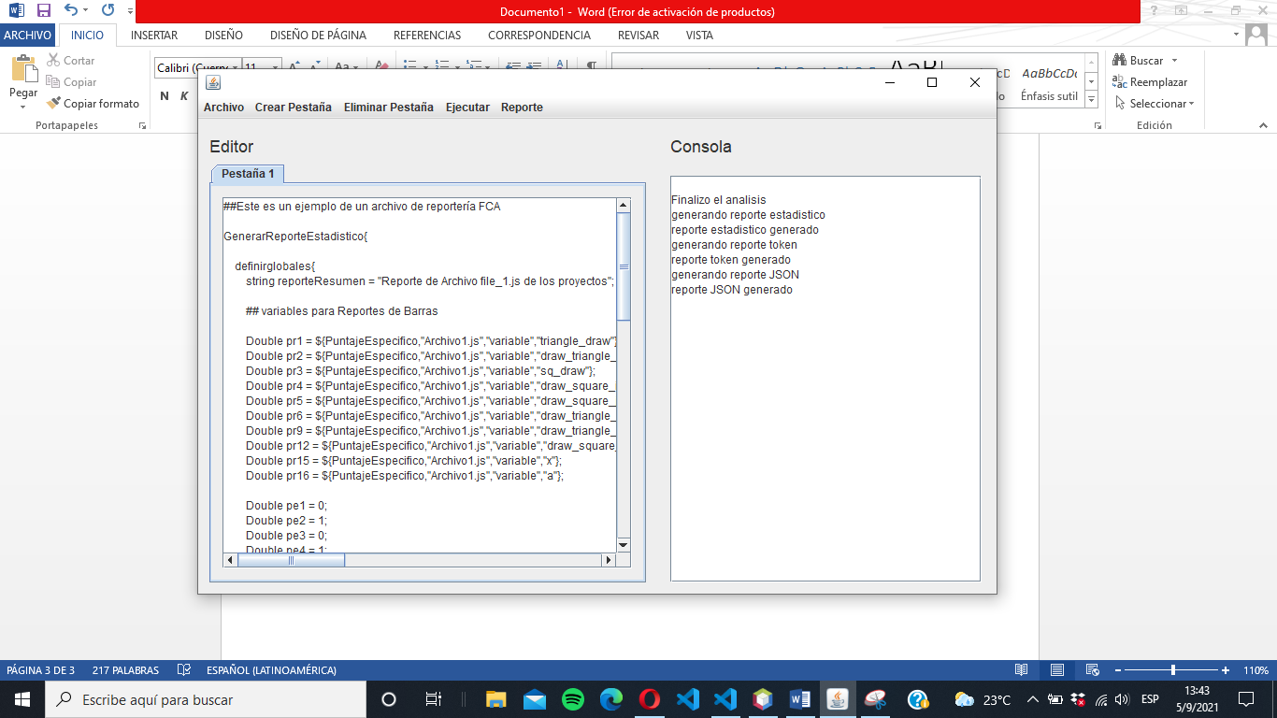

1. Crear pestaña



1. Eliminar pestaña

